

ÇANAKKALE ONSEKİZ MART ÜNİVERSİTESİ
MÜHENDİSLİK FAKÜLTESİ
BİLGİSAYAR MÜHENDİSLİĞİ BÖLÜMÜ

FILL YOUR OUTDOOR BAG
Bitirme Ödevi Ara Raporu

Yazarın Adı SOYADI

Ömer Faruk AKYAPAK
Mustafa BEYAZBULUT

Danışmanın Adı SOYADI

Dr. Ogr. Enis ARSLAN

Ocak, 2023
ÇANAKKALE
FILL YOUR OUTDOOR BAG

Çanakkale Onsekiz Mart Üniversitesi Mühendislik Fakültesi
Bitirme Ödevi Ara Raporu
Bilgisayar Mühendisliği Bölümü

Yazarın Adı SOYADI

Ömer Faruk AKYAPAK
Mustafa BEYAZBULUT

Danışmanın Adı SOYADI

Dr. Ogr. Enis ARSLAN

Ocak, 2023
ÇANAKKALE
Ömer Faruk Akyapak ve Mustafa Beyazbulut, tarafından Dr. Ogr. Enis ARSLAN yönetiminde hazırlanan “FILL YOUR OUTDOOR BAG” başlıklı çalışma tarafımızdan okunmuş, kapsamı ve niteliği açısından bir Bitirme Ödevi olarak kabul edilmiştir.

Dr. Ogr. Enis ARSLAN

Danışman

Dr. Ogr. Yonca BAYRAKDAR YILMAZ

Bölüm Başkanı

Bilgisayar Mühendisliği Bölümü

TEŞEKKÜR

Bu çalışmanın gerçekleştirilmesinde; değerli bilgilerini bizimle paylaşan, kendisine ne zaman danışsak bize değerli zamanını ayırıp sabırla ve büyük bir ilgiyle yaklaşan, her sorun yaşadığımızda yanına çekinmeden gidebildiğimiz kıymetli ve danışman hoca statüsünü hakkıyla yerine getiren Dr. Ogr. Enis ARSLAN’na teşekkürü bir borç biliyor ve şükranlarımızı sunuyoruz.

Teşekkürlerin az kalacağı diğer üniversite hocalarımızın da bize 4 yıllık üniversite hayatımız boyunca kazandırdıkları her şey için hepsine teker teker teşekkürlerimizi sunuyoruz.

Adı SOYADI
Ömer Faruk AKYAPAK
Mustafa BEYAZBULUT
SİMGELER VE KISALTMALAR

ER(Entity Relationship Diagram): Varlık İlişki Diyagramı
RE (Reletion Schema ): İlişkisel Şema

FILL YOUR OUTDOOR BAG

ÖZET
Proje, kullanıcılarına kamp, seyahat ,gezi vb. gibi etkinliklere katılmadan önce yapacakları hazırlığı sanal bir ortamda planlamalarına olanak sağlayacaktır. Bu sayede herhangi bir fiziksel ürünü satın almadan sanal ortamdaki kişisel çantası üzerinde ekleme ve çıkarma gibi işlemler yaparak çantasının doluluk ve ağırlık oranını gözlemleyecektir. Böylece herhangi bir ürünü satın almadan gerekli bilgilere sahip olarak çantasına uygun olmayan ürünün satın alınmasının önüne geçilecektir
Proje, genel hatlarıyla beş bölümden oluşmaktadır. Bu bölümler araştırma, model oluşturma, web arayüzünün geliştirilmesi, sistem entegrasyonu, sistem testi ve sunumudur.
Araştırma kısmında sistemde kullanılacak çanta vb. gibi ekipmanların belirlenmesi bu ekipmanları çanta içerisinde konumlandırılması için kullanılacak olan özniteliklerin genel hatlarıyla piyasa araştırması yapılacaktır.
Model oluşturma kısmında , araştırma aşamasında elde edilen veriler üzerinde kullanılacak olan varlıklar ve öznitelikler belirlenecektir. Bu belirlenen varlıklar ve özniteliklerin ER ve RE şemaları çıkarıldıktan sonra Sql kodları üretilerek veritabanı ve tablolar oluşturulacaktır.
Web arayüzü kısmında, kullanılacak olan platformun tasarımı genel hatlarıyla anlatılacaktır. Sayfa 5 bölüme ayrılacak. Bu bölümler, başlık ,alt başlık, ürün menüsü, çanta doldurma ve tespit kısmı, çanta özet kısmı(çantaya koyulan eşyaların özeti)’dir.
Entegrasyon kısmında, oluşturulan web arayüzü ile oluşturulan veri tabanının birbiri ile haberleşmesi için geliştirmeler yapılarak sistemin bir bütün haline gelmesi sağlanacaktır.
Sistem test ve sunum kısmında, entegrasyonu yapılan bir bütün haline getirilen sistemin bütün bir şekilde testleri yapılarak internet üzerinde sunumu gerçekleştirilecektir.
Proje bu şekilde oluşturulacaktır. Projenin ilk 3 aşaması ara rapor da bulunacaktır. Projenin ikinci kısmında son 2 aşaması bulunacaktır. Proje bu şekilde tamamlanmış olacaktır.
İÇİNDEKİLER
Sayfa
BİTİRME ÖDEVİ ONAY SAYFASI ii
TEŞEKKÜR iii
SİMGELER VE KISALTMALAR....................................................................iv
ÖZET v

BÖLÜM 1-ARAŞTIRMA 1
1.1 Problemin Tanımlanması 1.1 1
1.2 Projenin Amacı 1.2 1
1.3 Firma Araştırması 1.3 1
1.4 Ürün Araştırması 1.4 2

BÖLÜM 2- MODEL OLUŞTURMA 3
2.1 Varlık ve Özniteliklerin belirlenmesi 2.1 3
2.2 Er Diyagram 2.2 4
2.3 Re Şeması 2.3 5
2.4 SQL Veritabanı ve Tabloların oluşturulması 2.4 5
2.4.1 SQL Veritabanının oluşturulması 2.4.1 5
2.4.2 SQL Tablolarının oluşturulması 2.4.2 6

BÖLÜM 3 – WEB ARAYÜZÜNÜN GELİŞTİRMESİ 8
3.1 Logo Tasarımı 3.1 8
3.2 Login Page Oluşturulması 3.2 9
3.2 Home Page Oluşturulması 3.3 9

BÖLÜM 1
ARAŞTIRMA

1. Araştırma
Bu bölümde proje fikrinin ortaya çıkışı ve amacı, piyasa firma araştırmaları, piyasa ürün araştırmaları yer almaktadır. Firma araştırması yapılarak bu firmalarda satılan bir kamp çantasında olması gereken ürünler incelenecektir. Bu ürünlerin ortak öznitelikleri belirlenecektir. Kamp çantasında olması gereken ürünler proje içerisinde kullanılacaktır.

1.1. Problemin Tanımlanması
Kamp yapmanın bazı gereklilikleri vardır. İyi bir kamp hazırlığı yapılmalıdır. Bu hazırlıklardan biri de doğru şekilde kamp çantası hazırlamaktır. Kamp kurarken ihtiyaç duyulan her eşyanın hazırda bulunması yaşamı önemli ölçüde kolaylaştırdığı için kamp çantası hazırlamak bu sebeple çok önemlidir.
Kamp çantası hazırlarken en büyük sorunlardan bir tanesi çanta içerisinde kullanılacak olan eşyaların kamp çantasına sığmamasıdır. Ayrıca iyi bir kamp çantası tüm gerekli eşyaları bulunduran, taşıyabileceğimiz bir çantadır.
Kampa çıkmadan önce çantanızı yanınıza almayı unutmayın!

1.2. Projenin Amacı
Proje, kamp çantası hazırlarken yaşanabilecek problemleri en aza indirgemesi amacını barındırmaktadır. Projenin çözüm olmayı amaçladığı problemler, eşya listesi sunarak eksik eşyalarının tespitini kolaylaştırmak, kamp çantasına kullanılacak eşyaların en optimal şekilde yerleştirilmesini sağlamak ve çantanın ağırlığı hakkında bilgi vermektir.

1.2. Firma Araştırması
Piyasa üzerinde bulunan internet üzerinde satış yapan firmalar Google üzerinden araştırılmıştır. Bunlardan en popüleri ve güveniliri Decahtlon ’dur. Bu sebeple ürün araştırma işlemi ağırlıkla Decahtlon web sitesi üzerinden yapılacaktır.

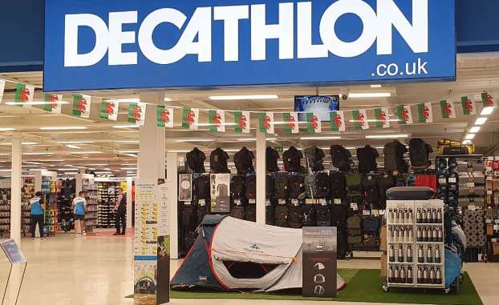
Şekil 1 DECATHLON

1.2. Ürün Araştırması
Proje de listelenmesi gereken ürünleri belirlemek için bir kamp çantasında bulunması gereken malzemeler belirlenmiştir. Bu malzemeler, çadır ve yatak malzemeleri, kıyafet, mutfak gereçleri, kamp sandalyesi, masa, fener ve diğer aydınlatıcılar, Hijyenik malzemeler, İlaç, sinek ve böcek ilaçları, İp, çekiç, büyük naylon ve büyük örtü, Gerektiğinde kullanılabilecek minik ısıtıcılar, Tüp veya gazlı ocak, ayakkabı ve diğer terlik çeşitleri, İlk yardım malzemeleri olarak belirledik.

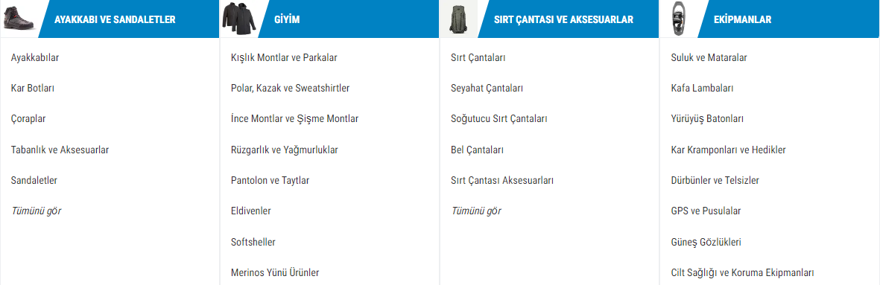

Şekil 2 Ürün Araştırma Örneği
BÖLÜM 2
MODEL OLUŞTURMA

2. Model Oluşturma
Veritabanı tasarımında mantıksal tasarım ve fiziksel tasarım işlemlerini gerçekleştirdik. Mantıksal tasarım için varlıkları ve bunların arasındaki ilişkiyi modelleyebilmek adına ER diyagramını kullandık. Fiziksel tasarım işleminde RE şemasına kullandık. RE şeması üzerinden SQL kodlarını oluşturarak SQL üzerinde tabloları oluşturduk.

2.1. Varlık ve Özniteliklerin belirlenmesi
Proje kapsamında kullanılacak özellikleri karşılayabilmek adına varlıkları belirledik. Bu varlıklar Product, Special Product, Member, Record Knapsack, Product Type, Company’dir.
Product varlığı sistemimizde bulunan ürünlerin listeleneceği varlıktır. Bu varlık için bizim sistemimiz tarafından atanan bir id, ürünün alındığı firmada oluşturulan referans numarası bilgisi, ürünün adı, fotoğrafı, ağırlığı, hacmi, tipi , hangi şirketten alındığı bilgisi ve açıklama özniteliklerini kullandık.
Special Product varlığımız kullanıcıların daha önce satın almış olduğu ve sistemimizde bulunmayan ürünlerini ekleyebilmeleri için oluşturulan bir varlıktır. Burada müşterilerimizin mail adresi, adı, hacmi, ağırlığı özniteliklerini kullandık.
Member varlığımız eğer müşteri kendi ürünlerini eklemek isterse müşteri ile ilişkilendirebilmek adına oluşturduk. Kendi ürününü eklemek isteyen müşteriler üye olması gereklidir. Member varlığımızda mail, isim soyisim, şehir, ülke, yaş, cinsiyet ve kaydolma tarihi öznitelikleri yer almaktadır. Daha sonra bu bilgiler kullanıcı kitlesi hakkında bilgi sahibi olmamıza da yardımcı olacaktır.
Record Knapsack varlığımız üyelerimizin yapmış olduğu çanta doldurma işlemlerini kaydedebilmeleri için oluşturduk. Burada id, kayıtları gruplayabilmek için bir sıra bilgisi, product id ya da special product id, üye mail adresi özniteliklerini kullandık.
Product Type varlığımız aslında product varlığının içerisinde kullanılan bir özniteliktir. Bu özniteliklerin daha sonra kolay bir şekilde güncellemeleri yapılabilmesi için bir varlık oluşturduk ve bu varlıkla product varlığını ilişkilendirdik.
Product Company varlığımız aslında product varlığının içerisinde kullanılan bir özniteliktir. Bu özniteliklerin daha sonra kolay bir şekilde güncellemeleri yapılabilmesi için bir varlık oluşturduk ve bu varlıkla product varlığını ilişkilendirdik. Ürünü hangi firmadan eklediğimiz bilgisini bu öznitelikte tutuyoruz.

2.1. Er Diyagram
Mantıksal tasarım, bir varlığın varlıklarını ve niteliklerini ve ayrıca bu varlıklar arasındaki ilişkileri tanımlama işlemleri gerçekleştirilir. Mantıksal tasarım işlemi için Er diyagramı kullandık. Er diyagramı Şekil 1 de verilmiştir.
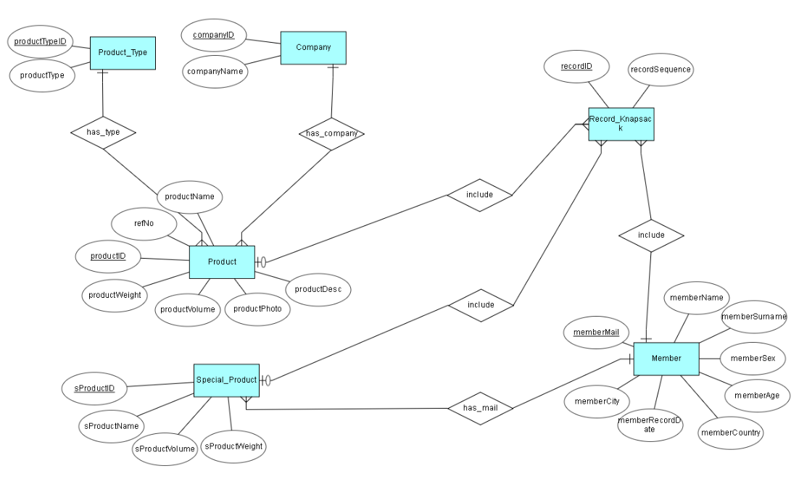
Şekil 3 Er Diyagram

Şekil 1 de verilen Er diyagramında varlıklarımız ve öznitelikleri ve ayrıca bu varlıklar arasında ilişkiler gözükmektedir.
Product varlığımız Company ve Product Type varlığımızı içirmektedir.
Record Knapsack varlığımız içerisinde Product varlığımızın id sini , Speacial Product varlığımızın idsi ve Member varlığımızın mail bilgisini öznitelik olarak bulundurmaktadır.
Special Product varlığımız ise Member varlığımızdan mail bilgisini öznitelik olarak bulundurmaktadır.

2.1. RE Şeması
Fiziksel tasarım üzerinden gerçek veritabanı oluşturma işlemleri gerçekleştirilir. Şekil 2 de gördüğünüz RE şeması SQL tablolarının şema üzerinde gösterilmiş halidir. Burada Er diyagramından farklı olarak Er diyagramında oluşturulan ilişkiler varlıklar içerisinde öznitelik olarak bulunmaktadır.

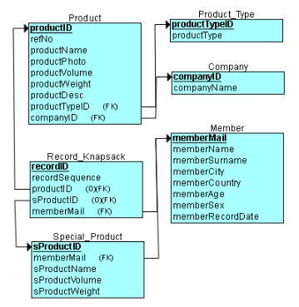

Şekil 4 RE Şeması

2.1. SQL Veritabanı ve Tabloların oluşturulması
Fiziksel tasarım işleminden sonra RE şemasını kullanarak buradaki varlıklar ve varlıkların öznitelikleri üzerinden SQL kodlarını oluşturduk.

2.1.1. SQL Veritabanının oluşturulması
SQL Management Studio üzerinden şekil 3 te belirtildiği gibi veritabanı oluşturuldu.
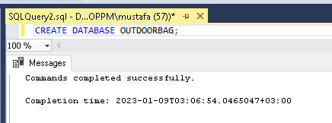

Şekil 5 Create Database
2.1.2. SQL Tablolarının oluşturulması
RE şeması üzerinden oluşturulan kodlar SQL Management Studio ’da çalıştırılarak OUTDOORBAG database üzerinde şekil 6’de görülen tablolar oluşturuldu.

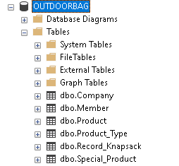

Şekil 6 Database

Tablo oluşturma aşamasında Şekil 7 ve Şekil 8 da yer alan kodlar sırasıyla çalıştırıldı.

Bu kodların sırayla çalıştırılmasının sebebi tablolar arasında ilişkiler yer aldığı için örnek olarak Member tablosunda kullanılan mail özniteliği Speacial Product tablosunda da kurulan ilişki sebebiyle kullanılmaktadır.

Kodlar çalıştırılırken hata almamak adına öncelik sırasına göre çalıştırılmıştır.
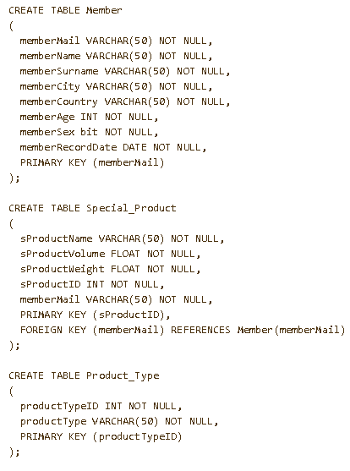

Şekil 7 SQL Varlık Oluşturma

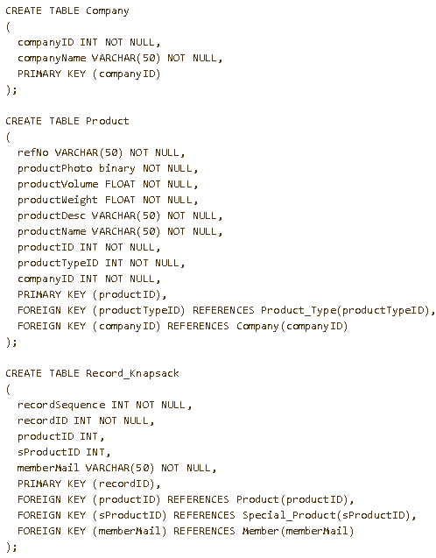

Şekil 8 SQL Varlık Oluşturma
BÖLÜM 3
WEB ARAYÜZÜNÜN GELİŞTİRMESİ

3. Web Arayüzünün Geliştirilmesi
Projemizde web arayüzünün geliştirmesi projenin ilgi çekiciliği ve motivasyonu açısından en önemli süreçlerden biriydi. Bu süreçte ilk yaptığımız iş bu projeye en uyumlu şekilde çalışacak ve maksimum verimi sağlayabileceğimiz front-end geliştirme dilini seçmekti. Gerekli araştırmalar sonucunda kullanmamız gereken dilin front-end için “React” olduğuna karar verdik. İlerleyen aşamalarda bu dil yardımıyla web arayüzümüzü oluşturduk.

3.1. Logo Tasarımı
Projemizin kendine özgü bir logosunun olmasını istedik. Logo tasarımı için yaygın olarak kullanılan Adobe illustrator uygulamasını tercih ettik. Geliştirdiğimiz logoyu web arayüzünün head kısmında kullandık.

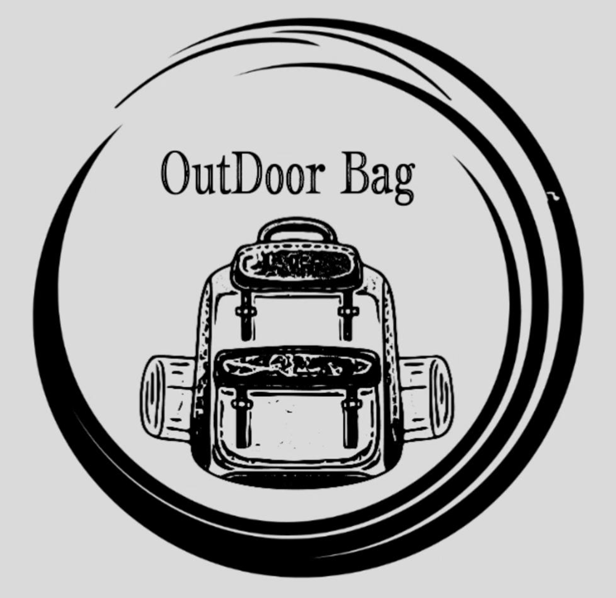

Şekil 9 Proje Logosu

3.2. Login Page Oluşturma
Geliştirdiğimiz projede kullanıcılar kendi ürünlerini sitemize dahil etmek istediklerinde kullanıcı girişi yapmaları istenecektir. Bunun nedeni projenin motivasyonlarından biridir.
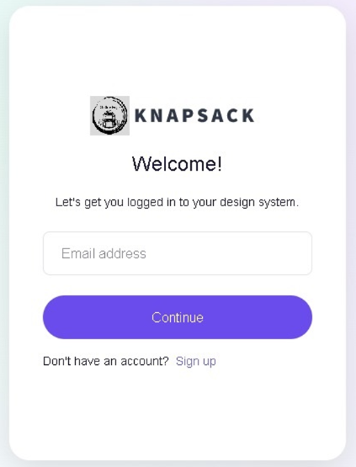

Şekil 10 Login Page

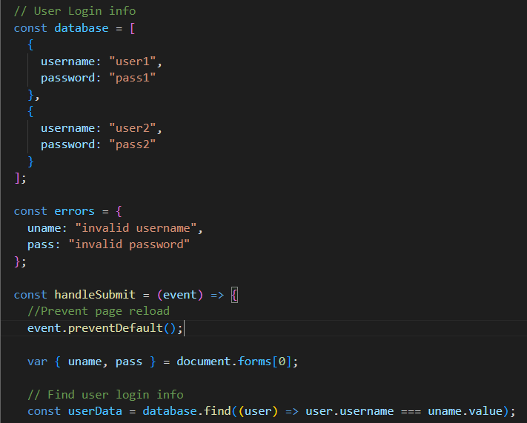

Şekil 11 Login Page Js Codes

3.3. Home Page Oluşturma
Home page sayfası 2 kısımdan oluşacak. Sol kısmında kullanıcının ürün ekleyip çıkarabilmesi için bir menü bulunacak. Buradan ekleyip çıkardığı ürünler sayfanın diğer kısmında bulunan çantaya dolacak. Bu şekilde hacme ve ağırlığa bakılarak çanta doldurma işlemi kullanıcının web arayüzünde gerçekleşecek.

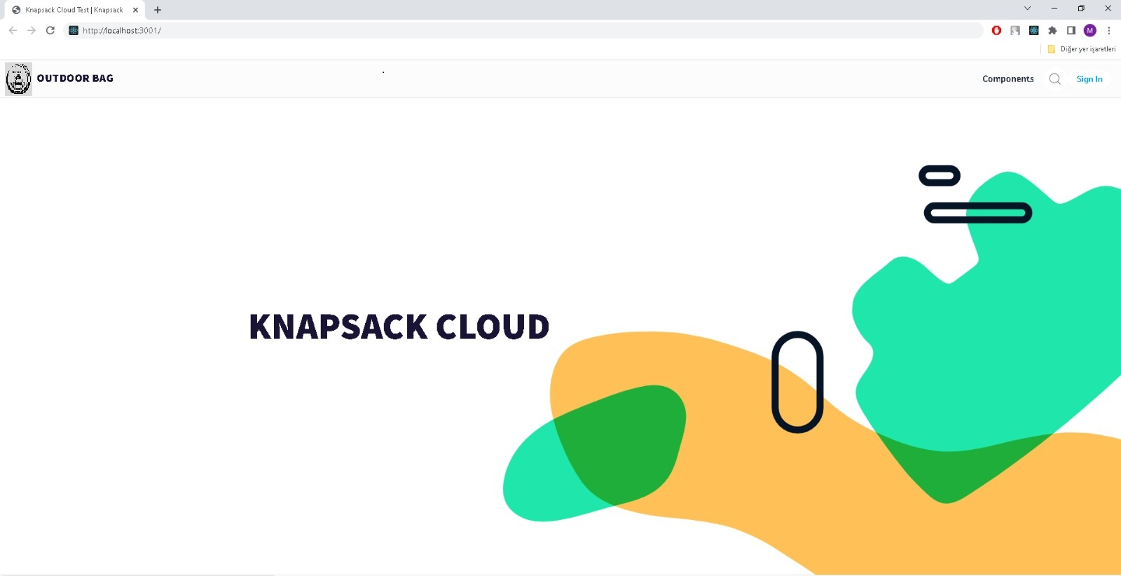
Şekil 12 Home Page

SONUÇ
Bu şekilde projemiz için belirlediğimiz takvimde istenilen süreçler gerçekleştirilmiş olup ara raporumuzu tamamlamış olduk.

Ömer Faruk AKYAPAK
Mustafa BEYAZBULUT

